RECEPCIÓN Y DEPACHO DE CAJAS EN AGENCIAS
Esta nueva funcionalidad aporta la posibilidad de ingresar el despacho/recepción de las cajas para lograr una mayor seguridad en el envío de las mismas y que al hacer las consultas pertinentes el P.A.S. pueda tener la certeza de que su liquidación ha llegado a la Agencia y luego a Casa Central.
Recepción de Cajas de PAS en Agencia
Los PAS tienen la posibilidad de registrar en SIS el envío de su caja. Una vez recibidas las cajas se deberá proceder a recepcionar las mismas desde Agencia; para esto deberemos ir al Menú Tesorería, submenú Cajas y a Recepción de Cajas.

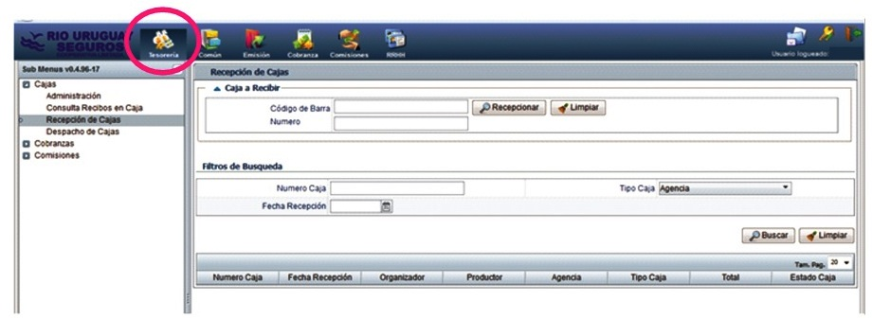
Allí, el Encargado de Agencia deberá recepcionar cada una de las cajas que lleguen a la Agencia en el día. Este paso es obligatorio y muy importante para que haya un buen control ante posibles extravíos.
Una vez que ingresamos allí procederemos a leer la caja con el código de barras o simplemente ingresando el número de la misma. Habiendo concluido este paso nos pide aceptar dicha recepción.
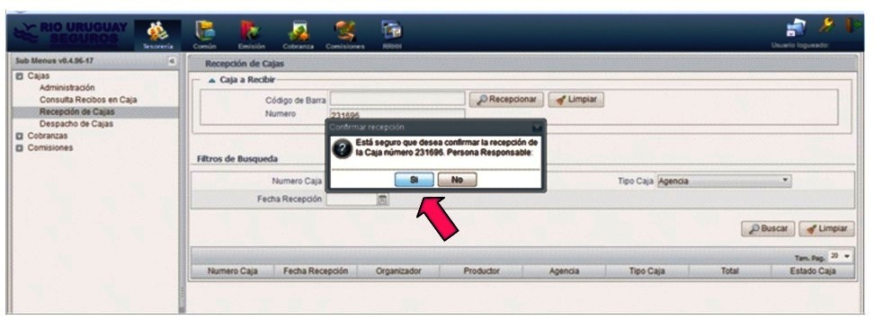Se pueden efectuar consultas desde Agencia ingresando el número y tipo de caja. Con esto veremos que al ingresar la caja tipo productor la misma cambia su estado de “Despachada por productor” a “En Agencia”.
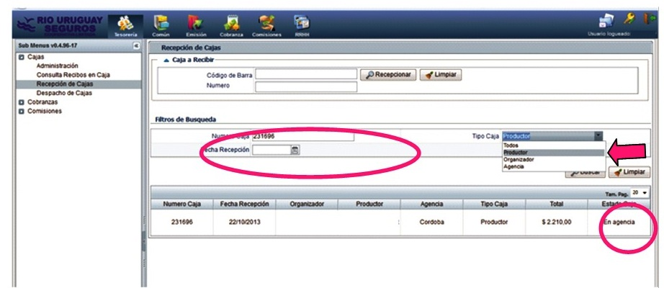Despacho de Caja tipo Agencia.
Las cajas de tipo productor se incluirán en otra caja tipo Agencia. Por ello, es que ésta última debe seguir el mismo circuito mencionado anteriormente y proceder a efectuar el envío a Casa Central.
Para efectuar este paso la caja de Agencia debe encontrarse en estado “CERRADA”, impresa y con sus comprobantes correspondientes.
La caja se despacha en la opción “Despacho de Cajas” con el código de barras o simplemente con el número de caja.
Para terminar la operación damos que si y se da por concluido el despacho.
Podemos efectuar consultas en cuanto al estado de la caja con el número de la misma:
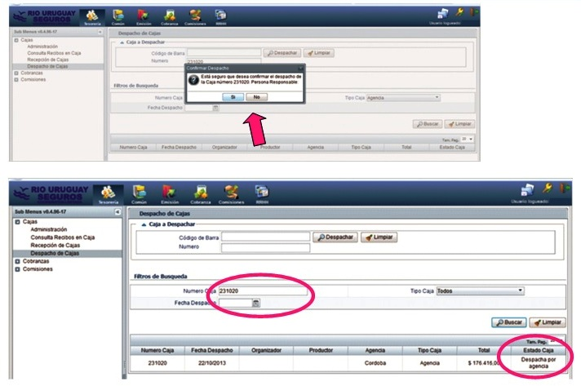RRecepción de Caja Agencia en Casa Central.
Una vez recibida la caja tipo agencia se ingresa al SIS y la misma queda en estado “En Casa Central”
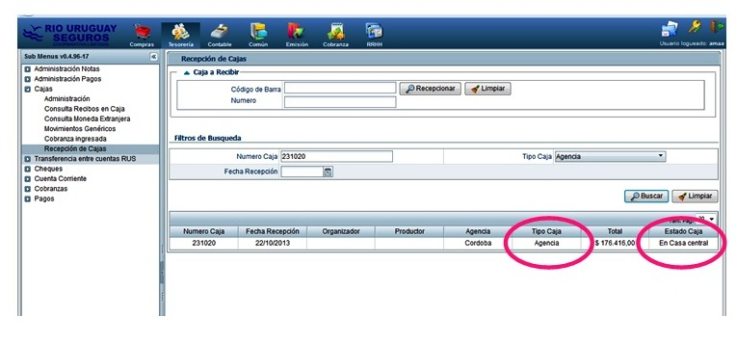Todas las cajas tipo productor que hayan sido incluidas dentro de la caja Agencia también cambiarán su estado a “En Casa Central” y con esto el PAS confirmará que su caja llegó en forma satisfactoria a Río Uruguay.
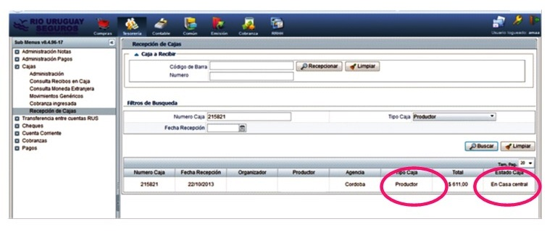Esta opción está disponible para su implementación a partir de esta semana. Ante cualquier consulta por favor comunicarse con Solange Aduco (sonadu@riouruguay.com.ar) tel.: 03442-420253.

